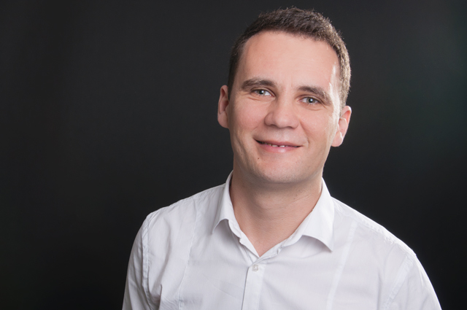

**Lebenslauf**

**Personalien**

Geburtsdatum/Ort 26. Juli 1977 in Kardzhali, Bulgarien

Staatsangehörigkeit bulgarisch (EU-Bürger)

**Berufliche Tätigkeiten**

Januar 2013 – Jetzt **Frontend Webentwickler**

* Umsetzung und Ausarbeitung von Screendesigns in HTML, CSS, JS
* Mitgestaltung und kontinuierlichere Verbesserung des Nutzererlebnisses
* Aufbau und Optimierung unserer Plattform für verschiedene Endgeräte
* Ausbau der Qualitätsstandards im Build- und Release-Prozess

***SPICY Media GmbH, Düsseldorf***

Die SPICY Media GmbH ist eine Agentur aus Düsseldorf mit dem Schwerpunkt Neue Medien. Das Unternehmen spezialisiert sich auf die Erstellung von Apps für Projekte und Firmen aller Branchen.

März 2016 – Jetzt **Freiberuflicher Webentwickler**

* Konzeption, Entwicklung und Betreuung von Webseiten
* Umsetzung von Design- und Layoutvorschlägen
* Gestaltung von Logos, Illustrationen, Werbung und Katalogen
* Unterstützung von Online-Marketing-Strategie
* Suchmaschinenoptimierung (SEO)
* Durchführen von Funktionalitätstests und Qualitätsicherung

Entwickler-Tools: MS Visual Studio, MS WebMatrix, Sublime Text, NetBeans

Web-Technologien: HTML5, CSS3, JavaScript, jQuery, Node.js

Web-CMS Frameworks: WordPress, Bootstrap

Datenbanken: MongoDB

Optimierung: Optimierung von Webseiten Code und Inhalt für Suchmachinen (SEO)

März 2013 – März 2016 **Fachlagerist**

* Ein-, Um- und Auslagerungen der Waren
* Kommisionierung von Bestellungen der Herstellungsabteilungen
* Inventuren durchführen
* Bedienung der Gabelstapler
* Lagerbestände quantitativ und qualitativ prüfen
* Vorschläge zur Optimierung der Schnittstellen im logistischen Prozess

***Terex Germany GmbH & Co KG, Düsseldorf***

Die Firma ist ein weltweit führenden Hersteller von Hafenkränen und Technologien zur Hafenautomatisierung.

Mai - September.2012 **Fachlagerist**

* Kommissionierung und Versand der Kundenbestellungen
* Erstellung von Versandpapieren
* Einlagerung von Kraftfahrzeugteilen
* Bedienung der Gabelstapler

***NORA Zentrum - Wolfsburg***

Die Firma beliefert die Reparaturbetriebe der Automobilbranche

mit Original- und Zubehörteilen.

09.2011 – 03.2012 Besuch eines Intensivdeutschkurses in Wolfsburg

07.2005 - 09.2011 **Teamleiter Logistik, Lager, Kommissionierung**

* Bearbeitung von Bestellungen der Herstellungsabteilungen
* Planung, Optimierung, Steuerung und Überwachung von Material- und Produktionsprozessen
* Planung der Lagerung und der notwendigen Mindestmengen
* QS-Überwachung
* Evaluation der Kundenzufriedenheit
* Arbeiten mit verschiedenen Lagerbuchhaltungssoftwares
* Rationelle und effiziente Führung von 6 Lagermitarbeitern, sowie Personal- und Urlaubsplanung

***BDZ-Koncar AG, Sofia, Bulgarien***

Die Firma beschäftigt sich mit der Modernisierung, Wartung und Renovierung elektrischer Lokomotiven.

03.2003 – 06.2005 **Technischer Leiter des Bereiches Straßenbautechnik**

* Überwachung der korrekten Maschinenführung
* Überwachung der Lieferung, Qualität und Lagerung der

Baumaterialien auf der Baustelle

* Tägliche Berichterstattung über die errichtete Arbeit
* Vorbereitung der Wettbewerbsunterlagen im Bereich

Mechanisierung für öffentliche Aufträge

***Mostremont-97 GmbH, Sofia, Bulgarien***

Die Firma beschäftigt sich mit dem Bau, Instandhaltung und

Wartung von Brücken.

**Studium**

09.2005 – 05.2008 **Studium:** Maschinen- und Gerätebau mit Schwerpunkt Logistik

***Technische Universität Sofia***

**Abschluss:** Master of Engineering

**Berufsqualifikation:** Maschinenbauingenieur

**Thema der Masterarbeit:** *Entwicklung eines Logistiksystems für die Lieferung, Verteilung und Lagerung von Ersatzteilen zur Modernisierung elektrischer Lokomotiven****.***

09.1998 – 05.2002 **Abschluss:** Bachelor of Engineering;

***Technische Universität Sofia***

**Studiengang:** Maschinen- und Gerätebau

**Schwerpunkt:** Straßenbaumaschinen

**Berufsqualifikation:** Maschinenbauingenieur

**Thema der Diplomarbeit:** *Entwicklung eines innenbetrieblichen Transportsystems für den Herstellungssektor eines Elektronikbetrieb.*

**Wehrdienst**

01.1997 - 01.1998

**Schulbildung**

09.1991 – 05.1996 **Mathe Gymnasium**, **Abschluß: Abitur** Kardzhali, Bulgarien

**Besondere Kenntnisse und Fähigkeiten**

Sprachen Bulgarisch - Muttersprache

Deutsch – sehr gute Kenntnisse in Wort und Schrift

Englisch – gute Kenntnisse in Wort und Schrift

Führerschein Klasse B

Düsseldorf, 20. Juni 2019

